Лексическая тема: «Перелетные птицы»

Запоминаем:

- названия водоплавающих, болотных, диких лесных перелетных птиц;
- понятие «перелетные птицы» (уметь объяснить);
- куда улетают птицы, почему;
- части тела птицы, чем оно покрыто (различать птиц по внешнему виду, образу жизни);
- голоса, повадки птиц, их жилье.

Активизация словаря:
Существительные: грач, жаворонок, скворец, скворчиха, гусь, гусыня, утка, селезень, ласточка, соловей, лебедь, кукушка, трясогузка, стриж, аист, цапля, журавль, вершина, дерево, сад, лес, роща, ветка, пруд, река, озеро, болото, гнездо, яйца, скворечник, птенцы, корм (семена, ягода, рыба, лягушка), перелет, крик, туловище, длина ног, клюв, длина шеи, крылья, оперенье, хвост, голова, глаз, лапки, перепонки, стая, косяк, клин, караван;
Прилательные: перелетные, водоплавающие, болотные, лесные, дикие, хищные, быстрые, проворные, голосистые, трудолюбивые, веселые, дружные, задорные, звонкие, заботливые, черный, белый, крупный, мелкий, певчие, прожорливые, острый, длинный, короткий, пушистый, болотные, важный, гордый, длинноногий, высокий, долгий, трудный, тяжелый, изогнутая, выгнутая, сплющенный, треугольный;
Глаголы: летать, возвращаться, кормить, выводить, вить, клевать, вылавливать, заглатывать, щебетать, крякать, курлыкать, заливаться, гоготать, шипеть, садиться, прыгать, ходить, пить, ловить, кружить, парить, опускаться, взлетать, нырять, грести, подгребать, чистить.

Учимся вместе:

- Грамматический строй речи

Образование существительных с уменьшительно-ласкательными суффиксами «Назови ласково»
Птенец — птенчик,
перо — перышко,
голова — головка, головушка,
соловей — соловушка,
шея — шейка,
жаворонок — жаворонушек,
крыло — крылышко,
скворец — скворушка,
гусь — гусек, гусенок,
утка — уточка,
лебедь — лебедушка,
гнездо — гнездышко,
журавль — журавушка, журка,
трясогузка — трясогузонька,
аист — аистенок,
цапля — цапелька.

Образование существительных с уменьшительно-ласкательными суффиксами в единственном и во множественном числе «Назови детеныша» (детям 6—7 лет)
Грач — грачонок — грачата, аист — аистенок — аистята,
стриж — стриженок — стрижата, журавль — журавленок — журавлята,
кукушка — кукушонок — кукушата, лебедь — лебеденок — лебедята,
скворец — скворчонок — скворчата, утка — утенок — утята,
гусь — гусенок — гусята.

Образование притяжательных прилагательных «Скажи, какая стая?» (детям 6—7 лет)
Клин лебедей — лебединый, караван журавлей — ... , стая уток — ... , ... грачей — ... , ... соловьев — ... .

Образование множественного числа существительных в именительном и родительном падежах «Один — много»

Грач — грачи — грачей,
птица — птицы — птиц,
стриж — стрижи — стрижей,
аист — аисты — аистов,
жаворонок — жаворонки — жаворонков,
скворец — скворцы — скворцов,
трясогузка — трясогузки — трясогузок,
журавль — журавли — журавлей,
гусь — гуси — гусей,
утка — утки — уток,
селезень — селезни — селезней,
ласточка — ласточки — ласточек,
соловей — соловьи — соловьев,
лебедь — лебеди — лебедей,
кукушка — кукушки — кукушек,
гнездо — гнезда — гнезд,
яйцо — яйца — яиц,
птенец — птенцы — птенцов

- Лексический строй речи

Материал для запоминания «Расскажи о птице»

Ласточка — «воздушная» птичка, в воздухе питается насекомыми, даже пьет на лету. Шея короткая, клюв короткий, крылья длинные и заостренные, хвост похож на рогатку. Гнезда вьет высоко на деревьях или в горах.
Лебедь — прекрасная, гордая птица. Тело вытянутое, шея длинная, клюв средней длины и красный. Живет на болотах и озерах. Гнезда вьет на суше в камышах. Лебеди бывают белыми и черными по цвету. Кормится зелеными травами, листьями и стеблями растений.
Кукушка — птица с буровато-серым опереньем. Свои яйца подбрасывает в чужие гнезда. Много ест, уничтожает вредных насекомых (мохнатых гусениц).
Скворец — красивая птица с блестящим черным опереньем. Короткий хвост, длинные крылья, прямой длинный клюв, черный — у самочки, ярко-желтый — у самца. Ест червей и насекомых. Гнезда вьет в дуплах деревьев. Хорошо поет, подражает голосам других пернатых.
Грач — черный, клюв вытянутый, хвост закруглен, уничтожает вредных насекомых.
Журавль — крупная и сильная птица. Шея длинная и тонкая, голова небольшая, клюв длинный, прямой, узкий, ноги очень длинные, с длинными четырьмя пальцами. Живет на больших болотах. Умеет держаться на воде, красиво и высоко летает. Питается насекомыми, червями и мелкой рыбой, семенами, почками, корешками. Голос — громкий крик — курлыканье. Перелет совершает без перерыва днем и ночью.
Жаворонок — маленькая сильная птица с большой головой и коротким клювом, длинными крыльями и короткими ногами.
Живет в полях, степях и пустынях. Последним улетает осенью и первым прилетает весной. Может резко взлетать и камнем падать вниз. Питается насекомыми, хлебными зернами и семенами. Хорошо поет.

Подбор соответствующего понятия «Кто как кричит?»

Ласточка — щебечет,
грач — кричит «гра»,
соловей — заливается, свистит, щелкает,
кукушка — кукует,
журавль — курлычет,
жаворонок — звенит.

Классификация понятий «Четвертый лишний»

Ворона, попугай, голубь, воробей (попугай);
ласточка, кукушка, соловей, синица (кукушка);
петух, индюк, курица, ворона (ворона);
журавль, аист, цапля, грач (грач).

Построение монолога «Расскажи о птице по плану»
- кто это;
- какая это птица (перелетная, зимующая);
- внешний вид (размер, окраска перьев, особенности строения: длина ног, шеи, форма клюва);
- чем питается;
- как поет, где зимует, как выращивает своих птенцов.
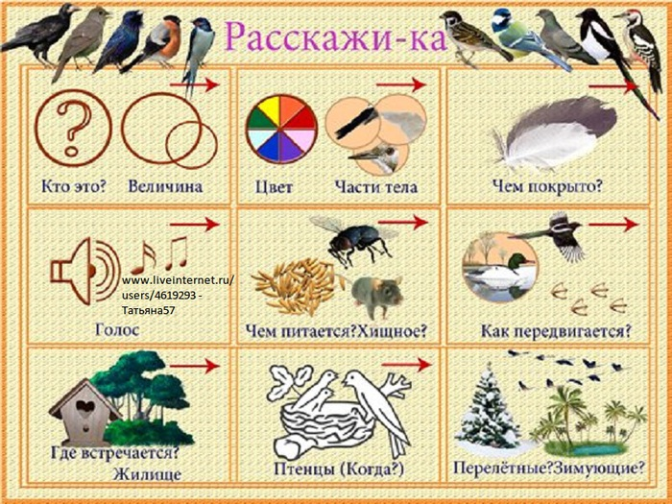

Поиск соответствующего понятия «Угадай и назови»
У какой птицы самая длинная шея? ... (У лебедя.); ... самые длинные ноги? ... (У цапли, журавля.); ... самый длинный клюв? ... (У цапли.); какие птицы лучше всех поют? ... (Соловьи.); ... подражают пению других? ... (Скворцы.).

МИНУТКА ОТДЫХА

Доскажи словечко:

На шесте — дворец,
во дворце — певец,
А зовут его — ... (скворец).
На одной ноге стоит,
В воду пристально глядит.
Тычет клювом наугад —
Ищет в речке лягушат. (Цапля.)
Прилетает к нам с теплом,
Путь проделав длинный.
Лепит домик под окном
Из травы и глины. (Ласточка.)
Без рук, без топоренка построена избенка. (Гнездо.)
Кто без нот и без свирели
Лучше всех выводит трели?
Голосистее, нежней? Кто же это? ... (Соловей.)
Эта птица никогда
Для птенцов не вьет гнезда. (Кукушка.)

Пальчиковая игра в стихах

Десять птичек - стайка
Пой-ка, подпевай-ка:
Десять птичек – стайка.
(попеременное сжимание и разжимание кулаков)
Эта птичка – соловей,
Эта птичка – воробей.
Эта птичка – совушка,
(массаж каждого пальца на название птицы)
Сонная головушка.
(вращение кулаками обеих рук)
Эта птичка – свиристель,
Эта птичка – коростель,
(массаж каждого пальца на название птицы)
Эта птичка – скворушка,
(массаж каждого пальца на другой руке на название птицы)
Серенькое перышко.
(вращение кулаками обеих рук)
Эта – зяблик.
Эта – стриж.
Эта – развеселый чиж.
(массаж каждого пальца на название птицы)
Ну, а эта – злой орлан.
(сцепляем большие пальцы, остальными машем – «крылья», выставляем руки вперед)
Птички, птички – по домам!
(Водящий «ловит птичек»)

Что можно почитать:

1. «Воробей и ласточка» Л.Толстой
2. «Серая шейка» Д. Мамин-Сибиряк
3. «Гадкий утенок» Г.Х. Андерсен
5. «Хитрый лис и умная уточка», «Чей нос лучше» В. Бианки
6. «Сыч», «Дупляной утенок» Н. Сладков
7. «Птицы весну принеси» Н.Сладков
3. «Ранней весной» И.Соколов –Микитов.
4. «Сельская песенка» А.Плещеев - наизусть
5. «Жаворонок» В.Жуковский
6. «Ласточка» К.Ушинский

Прочитайте рассказ Н. Сладкова. Почему он так назван?
Птицы весну принесли.

Грачи прилетели - проталины принесли. Трясогузки-ледоломки на реке лёд раскололи. Зяблики появились в лесу. Зелёная травка заворсил ась. Пеночки прилетели. Цветы запестрели. Кукушка вернулась. Листья на берёзах проклюнулись. Соловьи показались. Черёмуха зацвела.
Весна так и делается: каждый понемножку.

